**Этап 1: Создание сертификатов для каждого сотрудника выгрузки**

* 1. В исходной выгрузке на листе с названием «Лист1» представлена выборка данных за период рассылки о покупках сотрудников в Боброшопе. Входной Excel-файл создается сотрудником и является входным для робота. Столбцы в файле стандартизированы и располагаются всегда в одном порядке (рис.1).

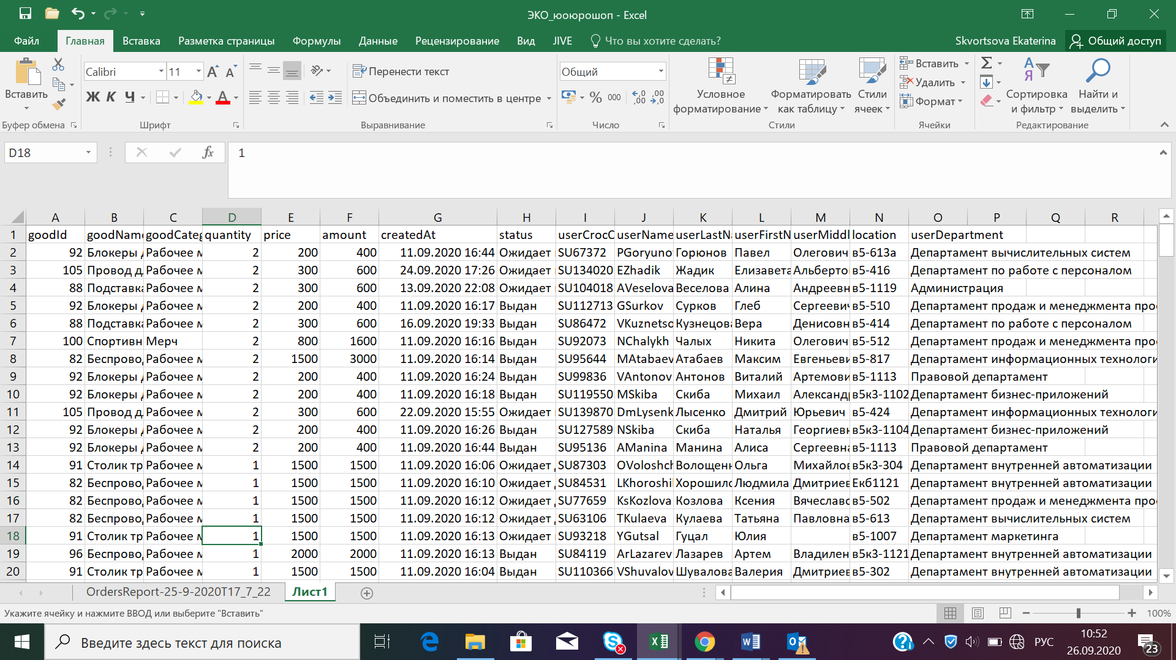

Рисунок 1 – Вид входного Excel-файла с перечнем сотрудников, которым необходимо отправить сертификат

* 1. Робот должен построчно считать таблицу и выполнить следующие действия для каждого уникального имени сотрудника:
     1. Считать имя сотрудника, которое получается путем сложения значений колонки К и L.
     2. Считать предмет, который был приобретен сотрудником в Боброшопе. В случае, если один сотрудник купил несколько эко-товаров, необходимо считать все их названия.
     3. Определить почту сотрудника путем сложения значений в колонке J и «@croc.ru»
  2. Открыть шаблон сертификата (рис.2) и вместо значений *** вставить считанное в п. 1.2.1. имя сотрудника.

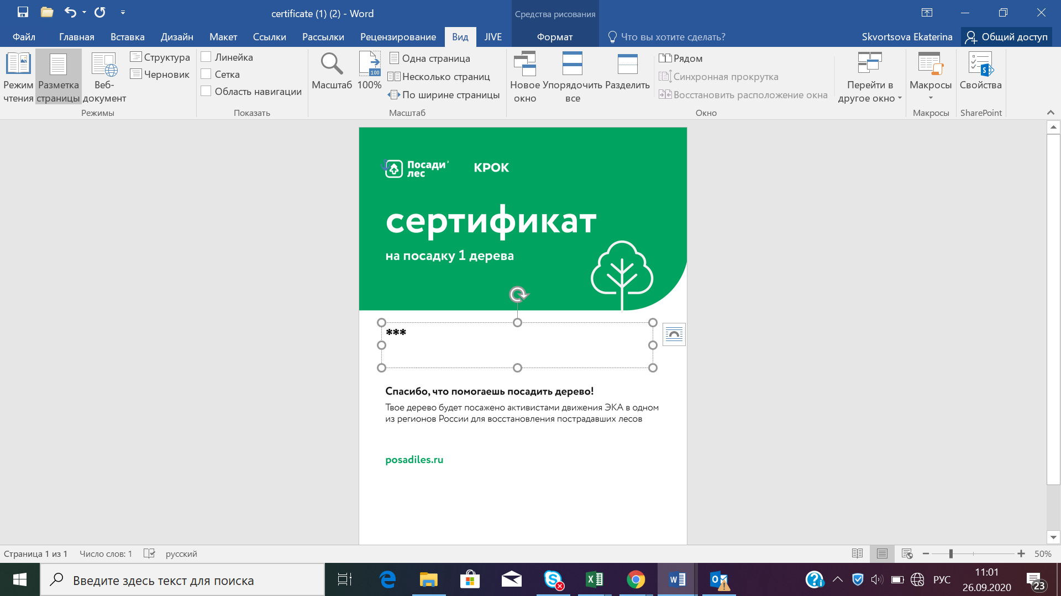

Рисунок 2 – Вид шаблона сертификата

* 1. Сохранить сертификат в формате JPEG с названием, соответствующим имени сотрудника.

По завершении выполнения шагов данного этапа в папке робота должны быть сохранены сертификаты для каждого уникального имени сотрудника.

**Этап 2: Отправка сертификатов**

* 1. Для каждого уникального имени сотрудника робот должен выполнять следующую последовательность действий:
     1. Формирование Outlook-письма с темой «Эко-сертификат за покупки в Боброшопе» и текстом:

«Привет, *имя,*  
Ты купил в Боброшопе *название товара или товаров, считанных в п.1.2.2,* и поучаствовал в акции «Посади лес», во вложении – сертификат.  
Спасибо, что помогаешь нам оставаться экологичными!»

* + 1. Прикрепление ассоциированного с сотрудником сертификата в формате JPEG и его удаление из локальной папки.
    2. Отправка письма сотруднику

В случае, если письмо сотруднику не может быть отправлено, необходимо зафиксировать его имя, почту и купленный товар в папке робота для того, чтобы по завершении работы робота бизнес-пользователь вручную отправил сертификат.